Для достижения цели проекта приглашаем Вас поработать вместе с нами:
1 группа исследует происхождение иностранных (английских) фамилий
2 группа – происхождение славянских фамилий
Вместе
- проводим социальный опрос и анализируем данные по школе, микроучастку школы, городу
- экспериментируем с фамилиями.

Оказывается, мы – разные.

Но, не смотря на это –
мы вместе.

Муниципальное общеобразовательное учреждение – средняя общеобразовательная школа
№ 4
Создатели проекта

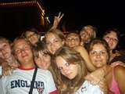

Путешествие «иностранцев» в Куйбышеве


Выполнили:
учащиеся 9 классов
Руководитель:
Бессонова София Владимировна

Контактная информация

Адрес: Новосибирская область город Куйбышев

E-Mail: kainsksh4@mail.ru

Телефон: (38362) 62-410

ПОЧЕМУ МЫ ИНОСТРАНЦЫ ?!
КТО ТАКОЙ ИНОСТРАНЕЦ?!
КАКОВО НАШЕ ПРОИСХОЖДЕНИЕ?!
КТО МЫ?!

В рамках проекта «Путешествие «иностранцев» в Куйбышеве» учащиеся выяснят – кто из нас иностранец в своем родном городе.
Цель проекта – привлечение учащихся к исследовательской деятельности
Задачи:
- научить работать с различными источниками информации;
- активизировать самостоятельное критическое мышление учащихся;
- развивать умение размышлять, опираясь на знание фактов, делать обоснованные выводы;
- научить принимать самостоятельные аргументированные решения;
- научить работать в команде, выполняя разные социальные роли.
Этапы работы над проектом

- изучение литературы по данной тематике;
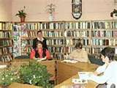
-проведение социологических опросов;
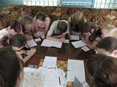
- обработка информации, сравнительный анализ;
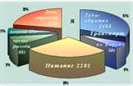
- констатирующий эксперимент.

В процессе работы над проектом дети приобретают навыки поисково-исследовательской работы, что, несомненно, способствует их интеллектуальному развитию и пригодится в будущем. Кроме того, работа в группе развивает у детей коммуникативные способности, умение отстаивать свое мнение.

Зачем школьникам проектный метод обучения?

Для современных школьников есть много преимуществ от использования проектного метода обучения по всем учебным предметам в школе:
- увеличивается интерес к обучению;
- возникает понимание того, как содержание одной учебной темы связано с другими темами, другими предметами;
- достигается более глубокое и осознанное освоение учебного материала.

